**EDISON CÓ PHẢI LÀ NGƯỜI ĐẦU TIÊN VÀ DUY NHẤT PHÁT MINH RA BÓNG ĐÈN SỢI ĐỐT?**

***Lê Văn Doanh - Nguyễn Triệu Sơn - Đỗ Đức Anh***

***Bộ môn Chiếu sáng thông minh - Trung tâm R&D Rạng Đông,***

***Công ty cổ phần Bóng đèn Phích nước Rạng Đông***

***Chiếc bóng đèn sợi đốt (còn gọi là bóng đèn dây tóc, bóng đèn tròn) là một phát minh vĩ đại đã giúp cho nhân loại bước sang kỷ nguyên Ánh sáng điện. Mọi người đều nghĩ rằng Edison là người đầu tiên và duy nhất phát minh ra bóng đèn sợi đốt, tuy nhiên lịch sử phát minh ra nó diễn ra khá phức tạp. Tương lai của đèn sợi đốt sẽ về đâu? Bài viết sau đây sẽ trình bày chi tiết vấn đề này.***

1. ***Lịch sử chiếu sáng trước Kỷ nguyên Ánh sáng điện***

Thuở ban đầu khắp không gian chỉ có bóng tối và giá lạnh, vũ trụ chỉ là khoảng không trống mênh mông. Một đám khí và bụi khổng lồ được hình thành, cuối cùng đám bụi khí đó co lại và cuộn thành một khối nóng chảy tròn trịa tạo nên Mặt trời. Do quá trình phản ứng nhiệt hạch xảy ra bên trong mặt trời, tạo nên nguồn năng lượng khổng lồ với nhiệt độ lên tới hàng triệu độ C, còn nhiệt độ bề mặt của nó khoảng 60000C. Mặt trời bức xạ nhiệt và ánh sáng khắp không gian, đến trái đất và tạo nên sự sống của hành tinh chúng ta (hình 1).



Hình 1: Mặt trời chiếu sáng

Từ xa xưa, người tiền sử đã biết sử dụng dụng ngọn lửa để sưởi ấm, đun nấu thức ăn, xua đuổi thú dữ và thắp sáng. Họ sáng chế ra những nguồn sáng thô sơ đầu tiên để chiếu sáng hang động của mình. Những nguồn sáng đó đó làm từ những vật liệu sẵn có trong tự nhiên như bó đuốc, ngọn nến, sừng thú chứa mỡ động vật thực vật và ngọn bấc (hình 2).

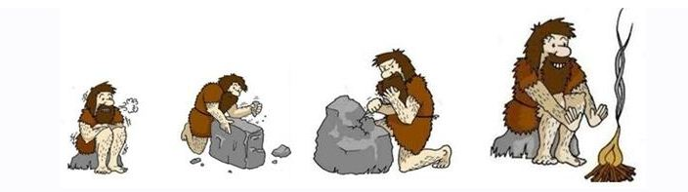

Hình 2: Chiếu sáng thời tiền sử

Trong nền văn minh Babylon, Ai Cập và Trung Hoa cổ đại ánh sáng vẫn là thứ là xa xỉ. Cung điện của hoàng gia và giới quý tộc được chiếu sáng bằng những ngọn đèn dầu bập bùng hoặc nhũng đèn lồng sặc sỡ. Hình 3 là hình ảnh một vài nguồn sáng thời cổ đại. Chúng thường có dạng giống cái bát có miệng hoặc vòi chứa bấc đèn. Mỡ động vật, dầu cá hoặc dầu dầu cọ, dầu ô liu được dùng làm nhiên liệu.

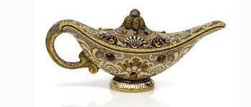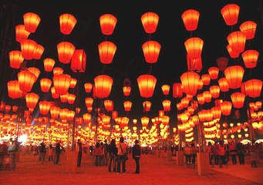

Hình 3: Đèn dầu thời cổ đại và đèn lồng

***2. Bình minh của Ánh sáng điện***

Câu chuyện của chúng ta bắt đầu vào năm 1761 ở Hoa Kỳ với Ebenezer Kinnersley. Trong bức thư gửi Benjamin Franklin, ông mô tả các thí nghiệm đã làm với nguồn điện là các tụ tích điện tạo ra dòng điện làm cho sợi dây đồng sáng đỏ.

Ngày nay chúng ta đều biết khi sợi dây điện trở có dòng điện chạy qua bị phát nóng tạo ra bức xạ điện từ dưới dạng ánh sáng nhìn thấy. Ông cũng sắp xếp các thí nghiệm để dây được treo với trọng lượng ở đáy của nó và thấy rằng sợi dây sẽ dãn dài ra khi bị phát nóng. Ông đã thử nghiệm với các đường kính dây dẫn khác nhau trên cùng một vật liệu và nhận thấy rằng những chiếc dây đường kính lớn hơn không có hiệu ứng phát nhiệt đáng kể và kết luận rằng điều này là do điện trở của chúng nhỏ hơn (hình 4).

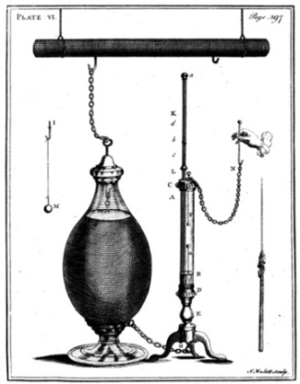

Hình 4 Thí nghiệm điện trở phát nóng của Ebenezer Kinnersley

Vào năm 1800, nhà phát minh người Italia Alessandro Volta đã phát triển phương pháp thực tiễn tạo nên nguồn điện hóa đầu tiên, đó là cột Volta. Thiết bị gồm các đĩa kẽm và đồng xếp xen kẽ, ở giữa chèn những lớp giấy bìa cứng tẩm nước muối. Cột Volta dẫn điện khi nối một sợi dây đồng với mỗi điện cực. Đây thật sự là tiền thân của pin và ăcquy hiện đại, nhưng sợi dây đồng phát sáng của Volta cũng được xem là một trong những minh chứng sớm nhất của bóng đèn nóng sáng (hình 5).

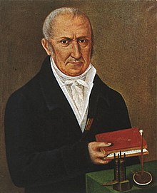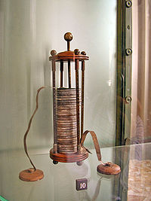

Hình 5 Alessandro Volta và cột Volta

Không lâu sau khi Volta giới thiệu phát minh ra một loại nguồn điện một chiều trước Hội khoa học Hoàng gia London, một nhà phát minh người Anh tên là Humphrey Davy đã chế tạo bóng đèn điện đầu tiên trên thế giới bằng cách nối các cột Volta với các điện cực bằng than. Phát minh năm 1802 của Davy được gọi là đèn phóng điện hồ quang. Công dụng chủ yếu của đèn hồ quang dùng cho các đèn chiếu bóng, đèn hải đăng… Đèn gồm 2 điện cực cacbon và giữa chúng duy trì một dòng điện có cường độ rất cao. Dòng phóng điện hồ quang giữa hai điện cực tạo ra ánh sáng chói lóa. Đèn kết hợp một hệ cơ dịch chuyển tự động các điện cực (hình 6).

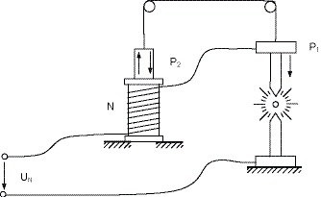

Hình 6 Nguyên lý hoạt động của đèn phóng điện hồ quang

Loại đèn thô sơ này cháy hết rất nhanh và quá sáng để sử dụng trong nhà hoặc nơi làm việc. Nhưng các nguyên lý cơ sở của đèn hồ quang Davy đã được khai thác xuyên suốt thế kỉ 19 trong việc phát triển nhiều loại đèn điện và bóng đèn khác.

Năm 1835, James Bowman Lindsay (hình 7) đã chứng minh tạo ra một ánh sáng điện liên tục tại một cuộc mit tinh ở Dundee, Scotland. Ông tuyên bố rằng vào ban đêm ông có thể đọc sách với đèn này ở khoảng cách nửa mét. Tuy nhiên, sau khi hoàn thiện thiết bị, ông đã chuyển sang nghiên cứu điện tín không dây và không phát triển thêm ánh sáng điện nữa. Những tuyên bố của ông không được ghi chép đầy đủ, mặc dù ông vẫn được ghi nhớ như là một trong những người phát minh ra ‘bóng đèn sợi đốt’.

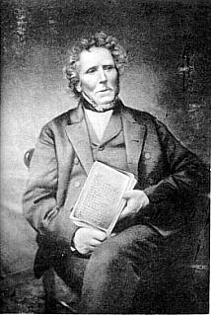

Hình 7 : James Bowman Lindsay

Năm 1838, nhà thạch học người Bỉ Marcellin Jobard đã phát minh ra bóng đèn sợi đốt cacbon trong bầu chân không.

Vào năm 1840, nhà khoa học người Anh Warren de la Rue đã phát triển một loại bóng đèn sử dụng dây tóc platin cuộn lại thay cho dây đồng (hình 8), nhưng giá thành platin quá cao khiến loại bóng đèn này không thành công trên thị trường thương mại.

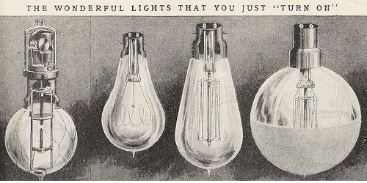

Hình 8 Bóng đèn do Warren de la Rue chế tạo

Năm 1841 Frederick de Moleyns người Anh (hình 9) đã được cấp bằng sáng chế đầu tiên cho một loại bóng đèn sợi đốt, với thiết kế sử dụng sợi đốt platin trong bóng chân không. Ông cũng sử dụng cacbon làm sợi đốt.

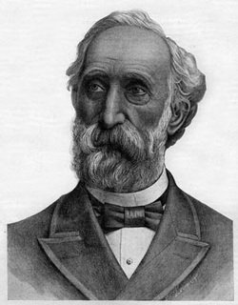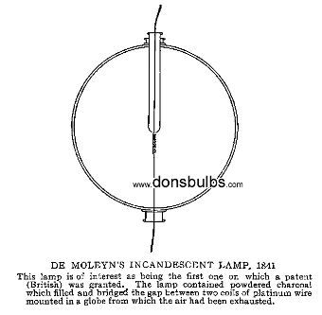

Hình 9 : Frederick de Moleyns

Năm 1845 John W.Starr người Mỹ được cấp bằng sáng chế cho bóng đèn sợi đốt liên quan đến việc sử dụng các sợi cacbon (hình 10). Ông qua đời ngay sau khi nhận được bằng sáng chế và phát minh của ông đã không bao giờ được thương mại hóa và ít người biết đến ông.

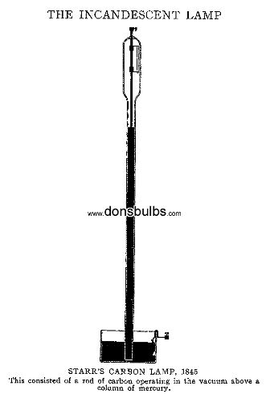

Hình 10: Đèn sợi đốt cacbon của Starr

Vào năm 1848, William Staite nhà phát minh người Anh (hình 11) đã nâng cao tuổi thọ của các đèn hồ quang thông thường bằng cách phát triển một cơ chế đều đặn điều chỉnh chuyển động của các thanh cacbon ăn mòn nhanh của loại đèn này. Nhưng chi phí cao của pin dùng để cấp điện cho đèn của Staite đã làm cụt hứng các nhà đầu tư.

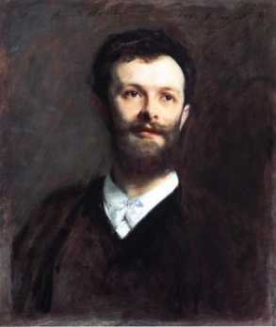 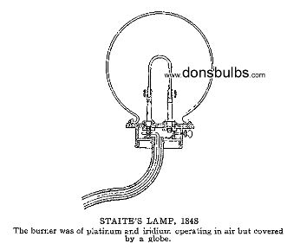

Hình 11: William Staite

Năm 1872, Alexander Lodygin nhà phát minh người Nga đã phát minh ra bóng đèn sợi đốt cacbon và được cấp bằng sáng chế ở Nga vào năm 1874. Ông đã sử dụng 2 thanh cacbon trong đáy một bình thủy tinh kín và chứa đầy nitơ, được nối điện sao cho dòng điện này có thể được chuyển qua thanh cacbon thứ hai khi thanh thứ nhất cháy hết (hình 12). Sau đó, ông sang Mỹ, đổi tên thành Alexander de Lodyguine và phát minh của ông thu được cấp bằng sáng chế cho các loại bóng đèn sợi đốt có chứa Crom, iridium, rhodi, ruteni, osmi, molypden, vonfram.

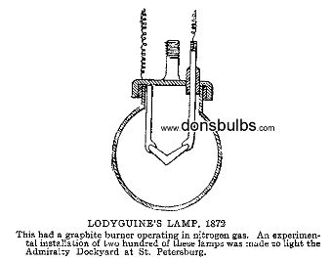

Hình 12: Đèn của Lodygin

Năm 1874 các nhà phát minh người Canada, Henry Woodward và Matthew Evans, đã đăng kí bằng sáng chế cho một loại bóng đèn điện với các thanh carbon kích cỡ khác nhau giữa các điện cực bên trong một ống thủy tinh hình trụ chứa đầy khí nitơ (hình 13). Hai tác giả đã cố gắng thương mại hóa bóng đèn của họ nhưng không thành công, cuối cùng họ đành bán bằng sáng chế cho Edison.

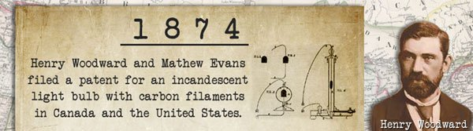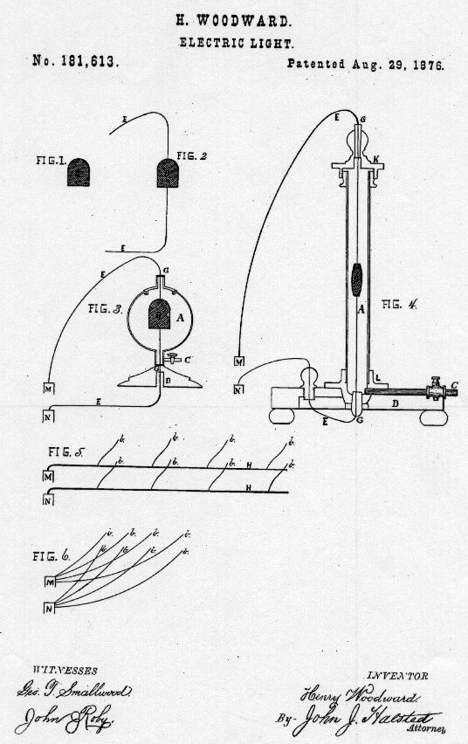

Hình 13: Henry Woodward và công trình nghiên cứu của mình

Có rất nhiều các nhà khoa học đến từ các nước Anh, Nga, Bỉ, Pháp… đều có công tham gia nghiên cứu, phát triển và hoàn thiện bóng đèn sợi đốt. Nhưng đáng kể nhất trong số đó phải kể đến nhà khoa học người Anh Joseph Swan (hình 14)

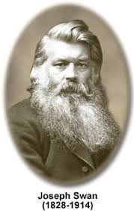

Hình 14 Joseph Swan

Các nghiên cứu của ông được bắt đầu từ khá sớm, vào năm 1850, Ông đã tự thiết kế một loại bóng đèn sử dụng than chì để phát sáng trong một bình thủy tinh được hút chân không. Ông dùng than chì có điện trở cao, và nhiệt độ nóng chảy cũng rất cao. Khi cho dòng điện chạy qua, cục than chì do có điện trở cao sẽ trở nên rất nóng và phát sáng, nhưng không bị đốt cháy do được đặt trong môi trường chân không. Nhưng than chì có nhược điểm sẽ làm bóng đèn bị bám muội than, dần dần sẽ làm giảm độ sáng. Mãi đến năm 1878, Ông dần phát triển và hoàn thiện loại bóng đèn của mình, ông dùng sợi bông để chế ra một loại dây tóc bóng đèn tốt hơn, cộng với kỹ thuật hút chân không ngày càng phát triển. Đến năm 1880 coi như hoàn tất, bóng đèn đã được sử dụng tương đối phổ biến ở nước Anh từ đó. Ông đã đăng ký bản quyền tại Anh, và ông cũng tự lập công ty riêng, chuyên lắp đặt bóng đèn cho cơ quan chính phủ và các gia đình có như cầu. Ngôi nhà đầu tiên trên thế giới được thắp sáng bằng đèn điện chính là nhà của Joseph Swan. Nhà hát Savoy nổi tiếng ở London được chiếu sáng bằng 1200 bóng đèn sợi cacbon của ông

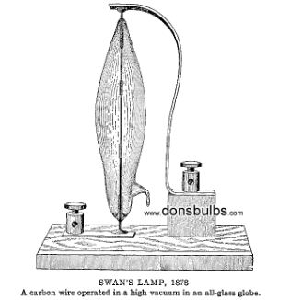

Hình 15: Đèn của Joseph Swan năm 1878

Trước Edison các nhà nghiên cứu lịch sử phát minh đèn điện đã thống kê được trên 20 nhà nghiên cứu đã tiếp cận đến phát minh đèn sợi đốt.

***3.Nguồn sáng thực sự đầu tiên***

Sau những phát minh của các nhà khoa học Anh, Đức, Pháp, Nga…với mục đích đưa nhân loại bước vào kỷ nguyên Ánh sáng điện, đến năm 1879, Thomas Alva Edison cùng đội ngũ kỹ sư tài năng của ông mới chính thức nghiên cứu sản xuất bóng đèn. Edison (hình 16) và đội nghiên cứu của ông đã thử nghiệm hơn 3000 mẫu thiết kế cho bóng đèn sợi đốt từ năm 1878 đến năm 1880.

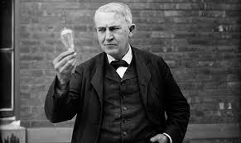

Hình 16: Thomas Alva Edison

Loại bóng đèn của Edison cùng đội ngũ kỹ sư của ông nghiên cứu và phát triển cũng tương tự như Swan, cho dòng điện đi qua sợi dây tóc trong môi trường chân không để phát sáng. Edison mới đầu cũng dùng platin để làm dây tóc bóng đèn, nhưng không khả thi vì platin quá đắt. Ông đã thử nghiệm mọi vật liệu có thể: từ tơ, da, nút bần, thậm chí cả sợi tóc.., và với số lần thử nghiệm lên tới 6000 mẫu. Cuối cùng ông cũng tìm ra vật liệu thích hợp đó là sợi cacbon chế ra từ thân cây tre. Đèn sợi đốt đầu tiên của ông có tuổi thọ 30 giờ, sau một số cải tiến đã đạt tuổi thọ tới 1000 giờ, sau đó được thay thế bằng sợi đốt vonfram có tuổi thọ dài hơn và thực sự trở thành nguồn sáng cho cuộc sống của mọi gia đình.

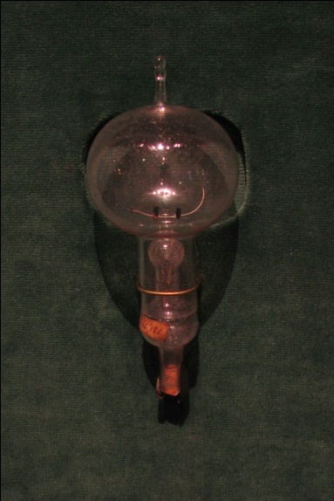

Hình 17: Chiếc bóng đèn do Edison chế tạo

Đến cuối năm 1879 Edison cũng đã thành công và đăng ký bản quyền phát minh của mình ở Mỹ. Bóng đèn sợi đốt đã được phát minh, hôm đó là ngày 21-10-1879 ngày lịch sử từ đây nhân loại bước sang kỷ nguyên Ánh sáng điện. Tưởng sẽ có một cuộc tranh cãi về bản quyền phát minh nhưng cuối cùng, Swan và Edison đi đến một thỏa thuận hợp tác, cùng thành lập công ty Chiếu sáng điện Edison và Swan, sau này đến năm 1965 trở thành công ty Siemens Ediswan.

***4. Đôi nét về nhà phát minh vĩ đại***

Thomas Alva Edison ([11 tháng 2](https://vi.wikipedia.org/wiki/11_th%C3%A1ng_2) năm [1847](https://vi.wikipedia.org/wiki/1847) – [18 tháng 10](https://vi.wikipedia.org/wiki/18_th%C3%A1ng_10) năm [1931](https://vi.wikipedia.org/wiki/1931)) là một [nhà phát minh](https://vi.wikipedia.org/w/index.php?title=Nh%C3%A0_ph%C3%A1t_minh&action=edit&redlink=1) và nhà doanh nghiệp đã phát triển rất nhiều thiết bị có ảnh hưởng lớn tới [cuộc sống](https://vi.wikipedia.org/wiki/S%E1%BB%B1_s%E1%BB%91ng) trong [thế kỷ 20](https://vi.wikipedia.org/wiki/Th%E1%BA%BF_k%E1%BB%B7_20). Ông là một trong những nhà phát minh đầu tiên ứng dụng các nguyên lý [sản xuất hàng loạt](https://vi.wikipedia.org/wiki/S%E1%BA%A3n_xu%E1%BA%A5t_h%C3%A0ng_lo%E1%BA%A1t) vào quy trình sản xuất, đã tạo ra phòng nghiên cứu công nghiệp đầu tiên. Một số phát minh được gán cho ông, tuy ông không là người đầu tiên có ý tưởng đó, nhưng sau khi bằng sáng chế đầu tiên được thay đổi trở thành của ông, nó được hoàn thiện về công nghệ và thương mại hóa, nổi tiếng nhất là [bóng đèn](https://vi.wikipedia.org/wiki/%C4%90%C3%A8n_s%E1%BB%A3i_%C4%91%E1%BB%91t) sợi đốt, trên thực tế là công việc của rất nhiều người. Edison được coi là một trong những nhà phát minh giàu ý tưởng nhất trong lịch sử, ông có 1.093 [bằng sáng chế](https://vi.wikipedia.org/wiki/B%E1%BA%B1ng_s%C3%A1ng_ch%E1%BA%BF) tại [Hoa Kỳ](https://vi.wikipedia.org/wiki/Hoa_K%E1%BB%B3) dưới tên ông, cũng như các bằng sáng chế ở Anh, [Pháp](https://vi.wikipedia.org/wiki/Ph%C3%A1p), và [Đức](https://vi.wikipedia.org/wiki/%C4%90%E1%BB%A9c) (tổng cộng 1.500 bằng phát minh trên toàn thế giới). Thomas là đứa con thứ bảy trong gia đình. Thuở nhỏ, Edison nổi tiếng là một cậu bé hiếu kì. Edison đi học muộn vì vốn ốm yếu. Trong khi bạn bè đồng lứa còn ham chơi thì Edison đã luôn băn khoăn tìm hiểu mọi vật. Vì những trò nghịch ngợm mà Edison đã bị đuổi học sau khi đi học được ba tháng. Mẹ ông đảm nhận việc dạy con. Bà khuyến khích và dạy ông đọc và làm thực nghiệm.

Không học ở trường, Edison tự học ở sách theo cách riêng của mình. Dần dần, với sự suy nghĩ, tìm tòi, không chú trọng lý thuyết suông, từng bước Edison đã chinh phục những gì mà người thời bấy giờ cho là không tưởng.

Ông sáng lập viện nghiên cứu đầu tiên với mục đích tạo ra các cải tiến và cách tân liên tục trong công nghệ. Chính tại đây, đa số các phát minh được đưa vào thực tiễn của ông đã ra đời. Ông đóng góp trong việc thực nghiệm [điện thoại](https://vi.wikipedia.org/wiki/%C4%90i%E1%BB%87n_tho%E1%BA%A1i), [máy quay đĩa](https://vi.wikipedia.org/w/index.php?title=M%C3%A1y_quay_%C4%91%C4%A9a&action=edit&redlink=1), [tàu điện](https://vi.wikipedia.org/wiki/T%C3%A0u_%C4%91i%E1%BB%87n), [máy phân tích quặng](https://vi.wikipedia.org/w/index.php?title=M%C3%A1y_ph%C3%A2n_t%C3%ADch_qu%E1%BA%B7ng&action=edit&redlink=1), [đèn điện](https://vi.wikipedia.org/w/index.php?title=%C4%90%C3%A8n_%C4%91i%E1%BB%87n&action=edit&redlink=1), và một số cải tiến phát minh khác.

Đa số các bằng sáng chế của Edison là những bằng sáng chế hữu ích, chỉ khoảng hơn mười chiếc là bằng sáng chế thiết kế. Nhiều phát minh của ông không hoàn toàn là ý tưởng ban đầu của ông, nhưng những cải tiến giúp nó có thể được sản xuất hàng loạt là của ông. Ví dụ, trái với điều mọi người vẫn nghĩ, Edison không phát minh ra [bóng đèn điện](https://vi.wikipedia.org/w/index.php?title=B%C3%B3ng_%C4%91%C3%A8n_%C4%91i%E1%BB%87n&action=edit&redlink=1). Nhiều thiết kế đã được phát triển bởi các nhà phát minh từ trước đó gồm cả bằng sáng chế mà ông mua lại từ [Henry Woodward](https://vi.wikipedia.org/w/index.php?title=Henry_Woodward&action=edit&redlink=1) và [Mathew Evans](https://vi.wikipedia.org/w/index.php?title=Mathew_Evans&action=edit&redlink=1), Moses G. Farmer, [Joseph Swan](https://vi.wikipedia.org/wiki/Joseph_Swan), [James Bowman Lindsay](https://vi.wikipedia.org/w/index.php?title=James_Bowman_Lindsay&action=edit&redlink=1), [William Sawyer](https://vi.wikipedia.org/w/index.php?title=William_Sawyer&action=edit&redlink=1), [Humphry Davy](https://vi.wikipedia.org/wiki/Humphry_Davy), và [Heinrich Göbel](https://vi.wikipedia.org/w/index.php?title=Heinrich_G%C3%B6bel&action=edit&redlink=1). Edison đã lấy các ưu điểm các thiết kế trước đó và cải tiến chúng. Năm 1879, ông đã chế tạo một bóng đèn sợi đốt có độ bền cao trong một môi trường chân không, thắp sáng hàng trăm giờ. Trong khi những nhà phát minh trước đó đã chế tạo đèn điện trong các điều kiện [phòng thí nghiệm](https://vi.wikipedia.org/wiki/Ph%C3%B2ng_th%C3%AD_nghi%E1%BB%87m), Edison đã tập trung vào việc áp dụng thương mại hóa và sản xuất hàng loạt các bóng đèn có tuổi thọ cao và tạo ra một hệ thống phát và cung cấp [điện](https://vi.wikipedia.org/wiki/%C4%90i%E1%BB%87n).

***5. Nguyên lý cấu tạo, đặc điểm và tương lai của đèn sợi đốt***

Cấu tạo đèn sợi đốt (hình 18) rất dơn giản gồm bóng thủy tinh chịu nhiệt 1 bên trong chứa khí trơ 2, sợi đốt vonfram 3 được nối điện bằng dây dẫn 4 nối với điện cực 11, đầu 5 được nối với đui và được đỡ bằng trụ thủy tinh 7 và sợi kim loại 6. Đui xoáy 9 bằng kim loại bên trong là chất gắn cách điện 10. Khi đặt vào điện áp có dòng điện chạy qua làm sợi đốt nung nóng, phát sáng.

Nếu đèn có công suất P = 100 W thì ở điện áp U = 220V dòng điện qua đèn là:

I = P/U = 100/220 = 0,45 A

Trong đèn sợi đốt 90% điện năng tiêu thụ biến thành nhiệt và chỉ khoảng 10% biến thành quang năng. Đèn sợi đốt có cấu tạo đơn giản, rẻ tiền, hệ số thể hiện màu rất tốt CRI ≈100. Tuy nhiên hiệu suất năng lượng thấp chỉ khoảng 15-20 lm/W, tuổi thọ thấp do trong quá trình làm việc ở nhiệt độ cao sợi đốt bị bay hơi, dễ đứt là khuyết điểm quan trọng của đèn sợi đốt. Có nhiều ý tưởng công nghệ để cải tiến đèn sợi đốt như chế tạo sợi đốt vonfram xoắn. Tuy nhiên vì các nhược điểm kể trên, luật sử dụng năng lượng tiết kiệm và hiệu quả Việt Nam quy định loại bỏ các đèn sợi đốt trên 60 W ra khỏi thị trường. Với sự ra đời và hoàn thiện của điôt phát quang LED có hiệu suất năng lượng cao hơn đèn sợi đốt 10 lần, tuổi thọ cao hơn 20 lần, có độ bền cơ cao, không phát thải tia UV và khí độc hại, chất lượng ánh sáng tuyệt hảo, dễ điều khiển... hệ thống chiếu sáng công nghệ LED đáp ứng mọi yêu cầu của thành phố thông minh, của cách mạng 4.0 nên đèn sợi đốt đang lùi vào dĩ vãng. Chỉ trong một số yêu cầu chiếu sáng thẩm mỹ cao như chiếu sáng viện bảo tàng, phòng tranh... đèn sợi đốt halogen còn có chỗ đứng.

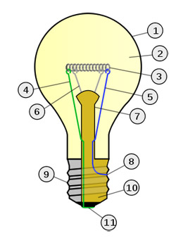

Hình 18 Cấu tạo của đèn sợi đốt

***6. Kết luận***

Thomas Alva Edison không hẳn là người đầu tiên và duy nhất phát minh ra bóng đèn sợi đốt, nhưng những cống hiến của ông trong việc hoàn thiện đèn sợi đốt, đưa nó trở thành nguồn sáng thực sự ứng dụng rộng rãi trong thực tế, đã làm cho tên tuổi của ông được kể đến đầu tiên trong việc phát minh ra đèn sợi đốt. Đèn sợi đốt được coi là nguồn sáng của cuối thế kỷ 19 đầu thế kỷ 20. Giữa và cuối thế kỷ 20 là thời kỳ của các đèn phóng điện chất khí (đèn huỳnh quang, đèn sodium...). Thế kỷ 21 là kỷ nguyên của điôt phát quang LED.

Cuộc đời của Edison là bằng chứng chân thực nhất của một nhà khoa học và công nghệ chân chính, những phát minh của ông sẽ còn rọi sáng nhiều thế kỉ nữa. Trong suốt cuộc đời cống hiến tận tụy của mình ông luôn là người tự học. Ông đã đọc tới hơn 10.000 cuốn sách và mỗi ngày ông có thể đọc hết 3 cuốn sách. Trí nhớ siêu việt, đầu óc sáng tạo và phương châm dựa vào thực tiễn đã làm cho Edison trở thành nhà phát minh vĩ đại của thế kỉ 20. Ông có một câu nói rất nổi tiếng:

“*Thiên tài chỉ có 1% là linh cảm, 99% là mồ hôi và nước mắt”.*